**HTML - Table 1**

Ở chế độ mặc định, trình duyệt luôn hiển thị bảng trên một hàng mới.

Đoạn mã HTML của bảng sẽ có dạng như sau,

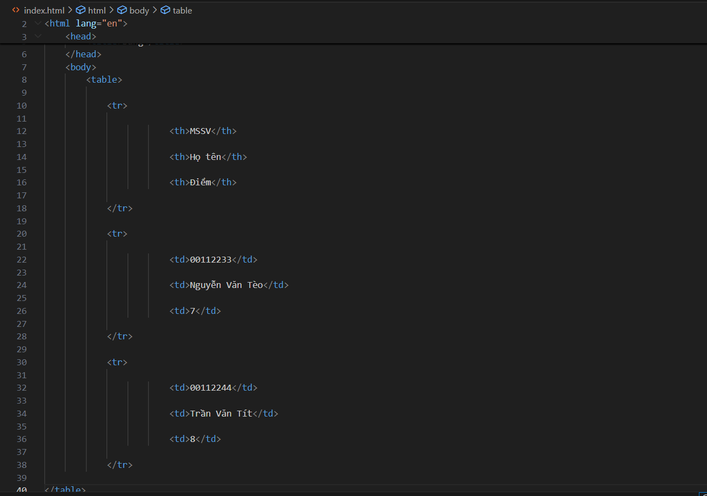

Kết quả:

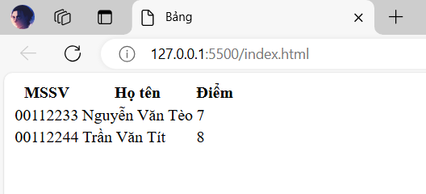

**Ô tiêu đề**

Ví dụ, bảng với tiêu đề nằm ở đầu hàng,

Mã HTML sẽ là,

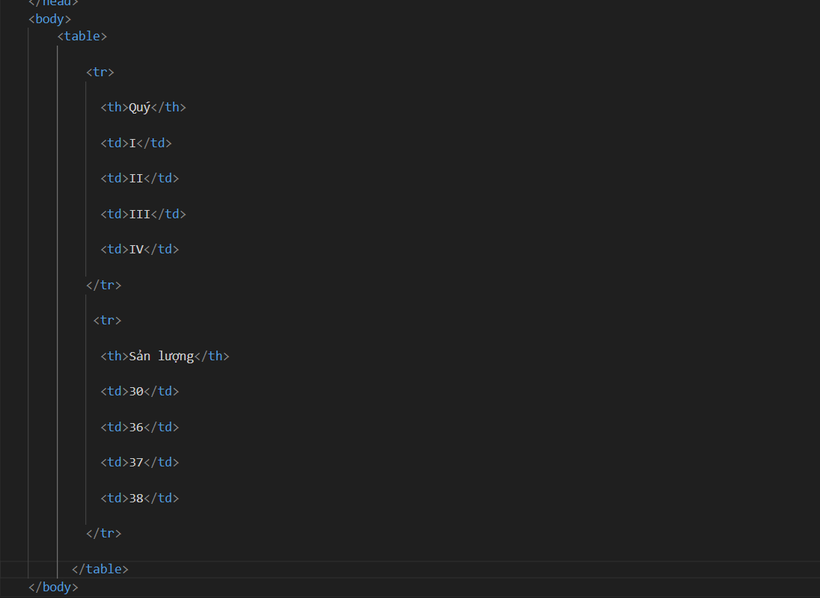

Kết quả:

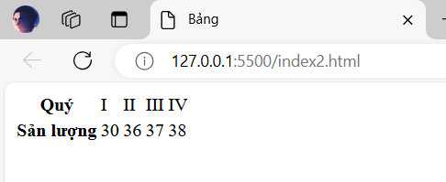

**1.1.2 Gộp ô**

**Gộp cột**

Để gộp nhiều cột (liền kề) lại với nhau (column spans), chỉ việc thêm thuộc tính colspan vào phần tử th hoặc td, thuộc tính này sẽ gộp ô hiện hành với các ô bên phải của nó, số ô được gộp chính là giá trị của thuộc tính colspan. Colspan là viết tắt của column spans.

Ví dụ,

Từ bảng ban đầu có nội dung như sau,

Mã HTML của bảng trên là,

[HTML]

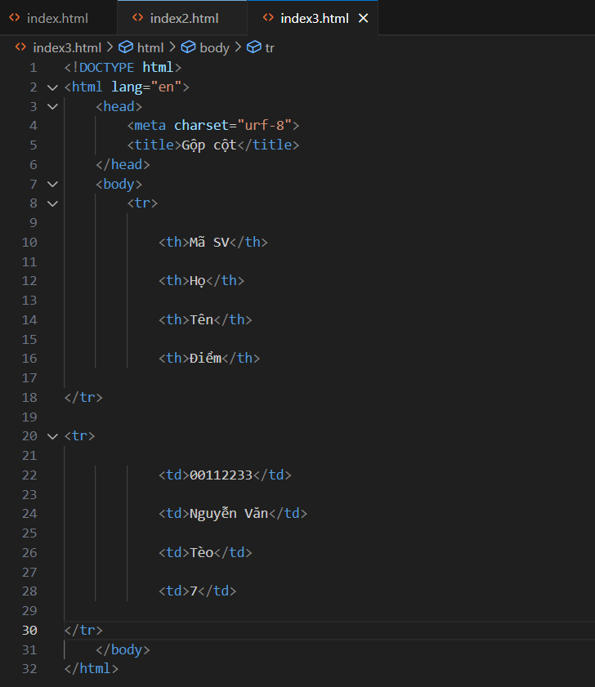

Kết quả:

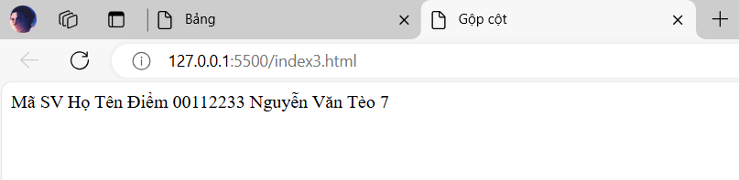

Giờ sẽ gộp hai ô Họ và Tên lại với nhau, để bảng trở thành,

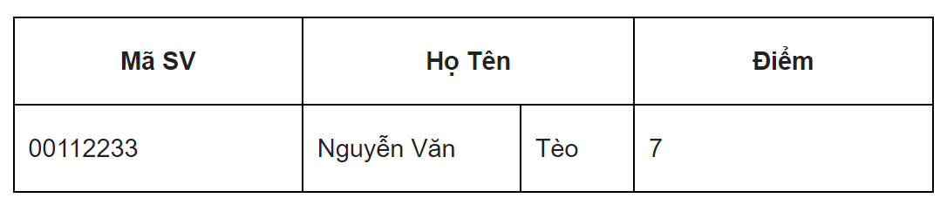

Khi đó, mã HTML sẽ là,

[HTML]

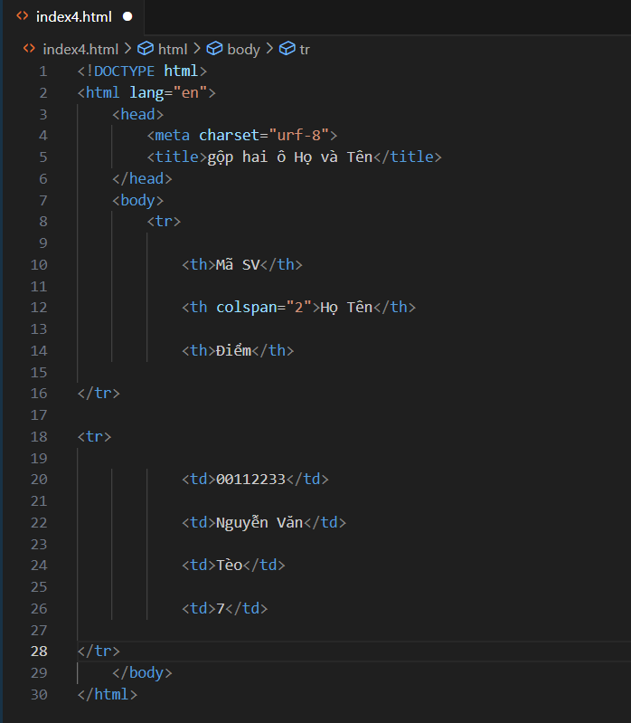

Kết quả:

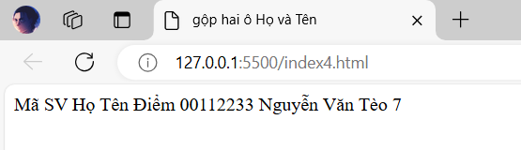

**Gộp hàng**

Cũng tương tự như gộp cột, để gộp nhiều hàng (liền kề) lại với nhau (row spans), chỉ việc thêm thuộc tính rowspan vào phần tử th hoặc td, thuộc tính này sẽ gộp ô hiện hành với các ô phía dưới của nó, số ô được gộp chính là giá trị của thuộc tính rowspan. Rowspan là viết tắt của row spans.

Ví dụ, tạo bảng dữ liệu sau,

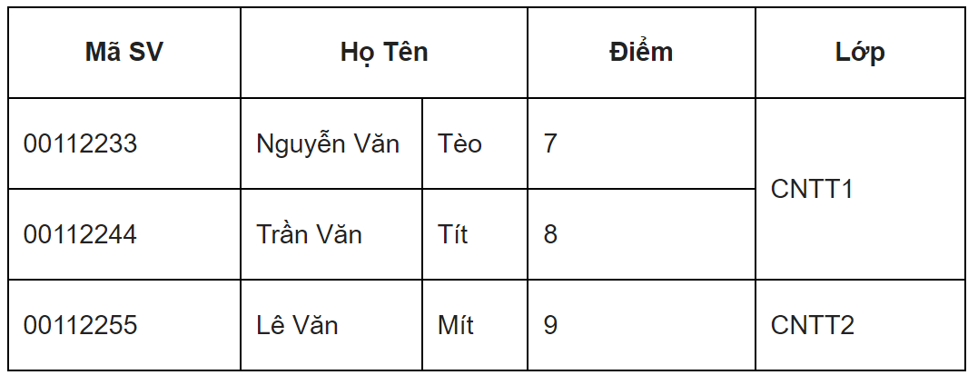

Mã HTML sẽ là,

[HTML]

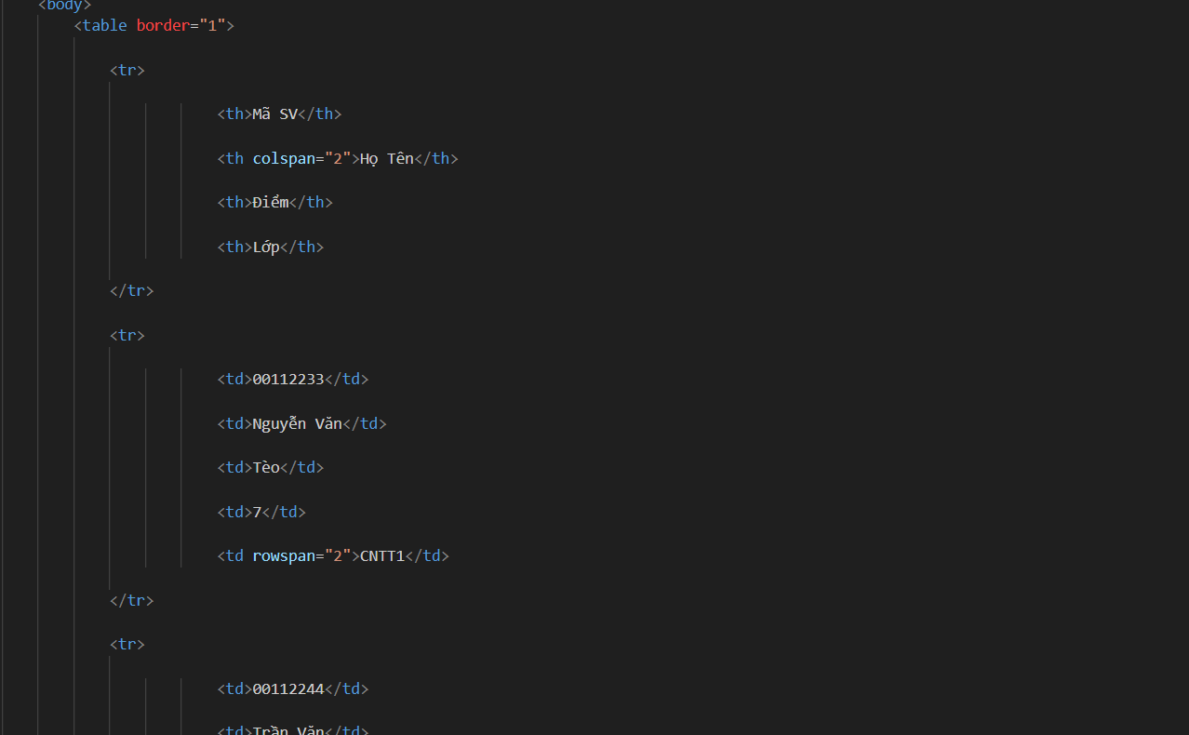

Kết quả:

